八下物理 | 必考题型
【滑轮组作图题】20道专练
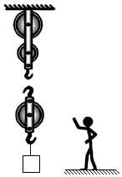
1．有一物体放在水平地面上，一个人站在地上利用滑轮组利用300N的力将重物匀速提到楼上，请在图上画出滑轮组上绳子的绕法。

【解答】图中滑轮组由两个定滑轮和一个动滑轮组成，要使该滑轮组向下用力物体向上运动，应从动滑轮开始缠绕，如上右图所示。

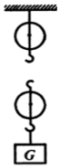
2．如图所示用一滑轮组提升重物G，请在图中画出最省力的绳子绕线方式。

【解答】根据题意，使拉力为物体重的1/3时最省力，所以滑轮组由3段绳子承担物重。需要从动滑轮绕起，滑轮组绕法如上右图所示。
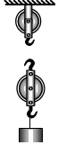
3．用线代表绳子，连接图中的滑轮组，要求画出最省力的绕法。

【解答】n为奇数时，承担物重的有3段绳子，此时最省力，根据奇动偶定，绳子的固定端在动滑轮上，如上右图所示。

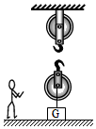
4．在如图所示中用笔画线代替绳子，将两个滑轮连成滑轮组，人向下用力F拉绳。

【解答】人站在地面用力往下拉绳把重物提升，说明人的拉力方向向下，则绳子最后绕过的是定滑轮，由此从外向里绕绳，绳子的固定端应系在定滑轮的挂钩上，如上右图所示。

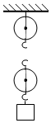
5．画出图中向下拉绳提升物体的滑轮组绕绳。

【解答】向下拉绳将重物提升，从绳子自由端向上绕起，先绕过定滑轮，然后再绕过动滑轮，最后系在定滑轮下面的挂钩上，如上右图所示。

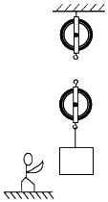
6．如图所示，工人站在地面上用滑轮组将重物提起，画出滑轮组的绕绳方法。

【解答】工人站在地面上用滑轮组将重物提起，拉力方向向下，是由两根绳子承担物重的，绳子固定在定滑轮上。如上右图所示。

7．利用如图所示的滑轮组拉着重为10N的物体A沿水平方向做匀速直线运动。请画出滑轮组最省力的绕线情况，并画出A对地面压力的示意图。
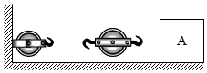

【解答】由图知，滑轮组由一个动滑轮和一个定滑轮组成，最多可由3段绳子通过动滑轮，从动滑轮开始，依次由内向外绕线，如图所示。A对地面压力的作用点作用在地面上，方向垂直水平地面向下，即竖直向下，由此画出地面受压力示意图，如图所示。
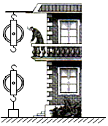
8．如图所示中，在建筑工地上，工人师傅利用一根绳子和两个滑轮运送建筑材料。请在图中画出最省力的滑轮组绕绳方法。

【解答】从动滑轮的挂钩开始依次绕绳子，最后有三段绳子承担物重，这就是最省力的绕法，如图所示。

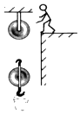
9．某同学用如图所示的滑轮组将水桶匀速提升，请用笔画线代替绳子连接滑轮组.

【解答】因为是人向上用力拉绳子，所以由3段绳子承担物重，所以应从动滑轮开始缠绕。如上右图所示。

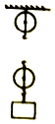
10．用滑轮组提升重60N的物体，绳子能够承受的最大拉力为25N，假设动滑轮重、绳重和摩擦均不计，在图中画出滑轮组绳子的绕法。

【解答】根据题意，不计动滑轮自重和摩擦时，承担物重的绳子段数为：n＝60N/25N＝2.4，故需要三段绳子提升；n＝3，为奇数，根据“奇动偶定”的原则，绳子起始端应系在动滑轮的挂钩上，然后再向定滑轮绕线，如图所示。

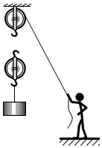
11．请你用笔画线代替细绳，在图中将工人用滑轮组提升重物的绕线方式补充完整。

【解答】由图可知，拉力的方向是向下的，则绳子是先从定滑轮上连接，绕过动滑轮、定滑轮后到人的手中，如上右图所示。

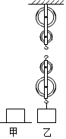
12．请在图甲中画出静止在水平地面上的重物所受的支持力的示意图。用滑轮组将重物提升一定高度，要达到最省力的效果，请在图乙中画出绳子的绕法。

【解答】（1）物体在水平地面上，所受支持力与重力是一对平衡力，二者大小相等，方向相反，支持力F＝G，方向竖直向上，过物体重心沿竖直向上的方向画一条带箭头的线段，并用F表示，如上右图所示。
（2）从动滑轮的挂钩开始依次绕绳子，最后有五段绳子承担物重，这就是最省力的绕法。如上右图所示。

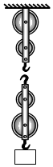
13．如图所示，想在绳子自由端施加尽可能小的作用力将重物提起，请画出绳子绕法。

【解答】要在绳子自由端施加尽可能小的作用力将重物提起，即最省力的绕法，需要承担物重的绳子股数最多；由图知，可以绕成两个定滑轮、两个动滑轮的滑轮组，可以从动滑轮的上挂钩开始绕起，向上绕过下面的定滑轮，再向下绕过上面的动滑轮，向上绕过上面的定滑轮，再向下绕过下面的动滑轮，如上右图所示。

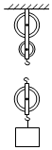
14．如图所示，用向下的力拉绕在滑轮组上的绳子的一端，10s内绳子自由端移动了1.5m，重物上升了0.5m，画出滑轮组的绕线情况。

【解答】由题意可知，向下拉绳子时，承担动滑轮和物体总重的绳子有效股数：n＝s/h=1.5m/0.5m＝3，根据“奇动偶定”的原则，绳子的固定端应先系在动滑轮挂钩上，据此绕线，如图所示.

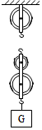
15．如图所示，画出用该滑轮组提升重物时最省力的绳子绕法。

【解答】将绳子的一端固定在定滑轮的挂钩上，然后将绳子绕在滑轮组上，此时有4段绳子拉着动滑轮，是最省力的，如上右图所示。

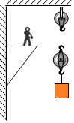
16．请按题目要求作答。如图所示，人利用滑轮组提升重物，请在图中画出最省力的绕线方法。

【解答】图中滑轮组有两种绕线方法，一种是由两根绳子承担重物，一种是由三根绳子承担重物，要想最省力，应选用三根绳子承担的绕法，即从动滑轮开始缠绕，如上右图所示。

17．如图所示，某人在A处提起物体，请在图中画出最省力的绳子绕法。
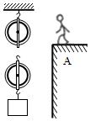

【解答】从动滑轮上挂钩开始，依次绕过定滑轮和动滑轮，绳端回到人的手中，则提升物体绳子段数为3，是最省力的绕法，如上右图所示。

18．如图，有三个滑轮，请在图中画出最省力且又能改变动力方向的绳子绕法。
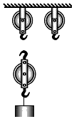

【解答】由于要求既可以省力又可以改变力的方向，所以绳子自由端拉力的方向必须向下，则绳子从动滑轮上面的挂钩开始绕起，如上右图所示。

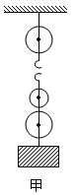
19．如图所示，为三个完全相同的滑轮组成的两个滑轮组，现在小明要使用其中一个效率较高的滑轮组提升重物，请你在这两个滑轮组中选一个合适的绕上绳子。（不计绳重和摩擦）

【解答】因为不计绳重和绳子与滑轮的摩擦，所以滑轮组的机械效率η＝W有用/W总=G物h/G物h+G动h=G物/G物+G动，又因为甲乙两图的物体重是相同的，甲图中的动滑轮重大于乙图中的动滑轮重，所以，使用乙图的滑轮组效率较高，故答案如上右图所示。

20．建筑工地上，工人师傅将如图丙所示的滑轮装配成最省力的滑轮组，利用它站在地面上向下拉绳提升重物。请在图中画出滑轮组的绕线。
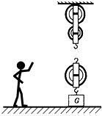

【解答】图中有一个动滑轮和两个定滑轮，绳子先系在动滑轮的固定挂钩上，绕过定滑轮，然后再绕过动滑轮，依次绕成，如上右图所示。

八下物理 | 必考题型
【滑轮组作图题】20道专练
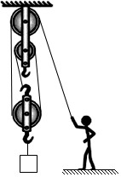
1．有一物体放在水平地面上，一个人站在地上利用滑轮组利用300N的力将重物匀速提到楼上，请在图上画出滑轮组上绳子的绕法。

【解答】图中滑轮组由两个定滑轮和一个动滑轮组成，要使该滑轮组向下用力物体向上运动，应从动滑轮开始缠绕，如上右图所示。

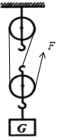
2．如图所示用一滑轮组提升重物G，请在图中画出最省力的绳子绕线方式。

【解答】根据题意，使拉力为物体重的1/3时最省力，所以滑轮组由3段绳子承担物重。需要从动滑轮绕起，滑轮组绕法如上右图所示。
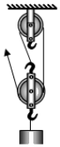
3．用线代表绳子，连接图中的滑轮组，要求画出最省力的绕法。

【解答】n为奇数时，承担物重的有3段绳子，此时最省力，根据奇动偶定，绳子的固定端在动滑轮上，如上右图所示。

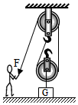
4．在如图所示中用笔画线代替绳子，将两个滑轮连成滑轮组，人向下用力F拉绳。

【解答】人站在地面用力往下拉绳把重物提升，说明人的拉力方向向下，则绳子最后绕过的是定滑轮，由此从外向里绕绳，绳子的固定端应系在定滑轮的挂钩上，如上右图所示。

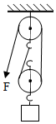
5．画出图中向下拉绳提升物体的滑轮组绕绳。

【解答】向下拉绳将重物提升，从绳子自由端向上绕起，先绕过定滑轮，然后再绕过动滑轮，最后系在定滑轮下面的挂钩上，如上右图所示。

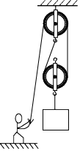
6．如图所示，工人站在地面上用滑轮组将重物提起，画出滑轮组的绕绳方法。

【解答】工人站在地面上用滑轮组将重物提起，拉力方向向下，是由两根绳子承担物重的，绳子固定在定滑轮上。如上右图所示。

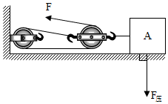
7．利用如图所示的滑轮组拉着重为10N的物体A沿水平方向做匀速直线运动。请画出滑轮组最省力的绕线情况，并画出A对地面压力的示意图。

【解答】由图知，滑轮组由一个动滑轮和一个定滑轮组成，最多可由3段绳子通过动滑轮，从动滑轮开始，依次由内向外绕线，如图所示。A对地面压力的作用点作用在地面上，方向垂直水平地面向下，即竖直向下，由此画出地面受压力示意图，如图所示。
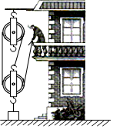
8．如图所示中，在建筑工地上，工人师傅利用一根绳子和两个滑轮运送建筑材料。请在图中画出最省力的滑轮组绕绳方法。

【解答】从动滑轮的挂钩开始依次绕绳子，最后有三段绳子承担物重，这就是最省力的绕法，如图所示。

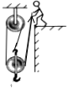
9．某同学用如图所示的滑轮组将水桶匀速提升，请用笔画线代替绳子连接滑轮组.

【解答】因为是人向上用力拉绳子，所以由3段绳子承担物重，所以应从动滑轮开始缠绕。如上右图所示。

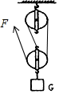
10．用滑轮组提升重60N的物体，绳子能够承受的最大拉力为25N，假设动滑轮重、绳重和摩擦均不计，在图中画出滑轮组绳子的绕法。

【解答】根据题意，不计动滑轮自重和摩擦时，承担物重的绳子段数为：n＝60N/25N＝2.4，故需要三段绳子提升；n＝3，为奇数，根据“奇动偶定”的原则，绳子起始端应系在动滑轮的挂钩上，然后再向定滑轮绕线，如图所示。

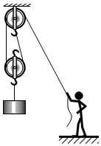
11．请你用笔画线代替细绳，在图中将工人用滑轮组提升重物的绕线方式补充完整。

【解答】由图可知，拉力的方向是向下的，则绳子是先从定滑轮上连接，绕过动滑轮、定滑轮后到人的手中，如上右图所示。

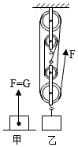
12．请在图甲中画出静止在水平地面上的重物所受的支持力的示意图。用滑轮组将重物提升一定高度，要达到最省力的效果，请在图乙中画出绳子的绕法。

【解答】（1）物体在水平地面上，所受支持力与重力是一对平衡力，二者大小相等，方向相反，支持力F＝G，方向竖直向上，过物体重心沿竖直向上的方向画一条带箭头的线段，并用F表示，如上右图所示。
（2）从动滑轮的挂钩开始依次绕绳子，最后有五段绳子承担物重，这就是最省力的绕法。如上右图所示。

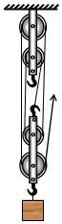
13．如图所示，想在绳子自由端施加尽可能小的作用力将重物提起，请画出绳子绕法。

【解答】要在绳子自由端施加尽可能小的作用力将重物提起，即最省力的绕法，需要承担物重的绳子股数最多；由图知，可以绕成两个定滑轮、两个动滑轮的滑轮组，可以从动滑轮的上挂钩开始绕起，向上绕过下面的定滑轮，再向下绕过上面的动滑轮，向上绕过上面的定滑轮，再向下绕过下面的动滑轮，如上右图所示。

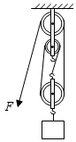
14．如图所示，用向下的力拉绕在滑轮组上的绳子的一端，10s内绳子自由端移动了1.5m，重物上升了0.5m，画出滑轮组的绕线情况。

【解答】由题意可知，向下拉绳子时，承担动滑轮和物体总重的绳子有效股数：n＝s/h=1.5m/0.5m＝3，根据“奇动偶定”的原则，绳子的固定端应先系在动滑轮挂钩上，据此绕线，如图所示.

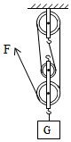
15．如图所示，画出用该滑轮组提升重物时最省力的绳子绕法。

【解答】将绳子的一端固定在定滑轮的挂钩上，然后将绳子绕在滑轮组上，此时有4段绳子拉着动滑轮，是最省力的，如上右图所示。

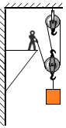
16．请按题目要求作答。如图所示，人利用滑轮组提升重物，请在图中画出最省力的绕线方法。

【解答】图中滑轮组有两种绕线方法，一种是由两根绳子承担重物，一种是由三根绳子承担重物，要想最省力，应选用三根绳子承担的绕法，即从动滑轮开始缠绕，如上右图所示。

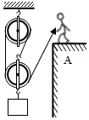
17．如图所示，某人在A处提起物体，请在图中画出最省力的绳子绕法。

【解答】从动滑轮上挂钩开始，依次绕过定滑轮和动滑轮，绳端回到人的手中，则提升物体绳子段数为3，是最省力的绕法，如上右图所示。

18．如图，有三个滑轮，请在图中画出最省力且又能改变动力方向的绳子绕法。
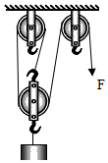

【解答】由于要求既可以省力又可以改变力的方向，所以绳子自由端拉力的方向必须向下，则绳子从动滑轮上面的挂钩开始绕起，如上右图所示。

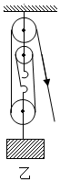
19．如图所示，为三个完全相同的滑轮组成的两个滑轮组，现在小明要使用其中一个效率较高的滑轮组提升重物，请你在这两个滑轮组中选一个合适的绕上绳子。（不计绳重和摩擦）

【解答】因为不计绳重和绳子与滑轮的摩擦，所以滑轮组的机械效率η＝W有用/W总=G物h/G物h+G动h=G物/G物+G动，又因为甲乙两图的物体重是相同的，甲图中的动滑轮重大于乙图中的动滑轮重，所以，使用乙图的滑轮组效率较高，故答案如上右图所示。

20．建筑工地上，工人师傅将如图丙所示的滑轮装配成最省力的滑轮组，利用它站在地面上向下拉绳提升重物。请在图中画出滑轮组的绕线。
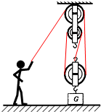

【解答】图中有一个动滑轮和两个定滑轮，绳子先系在动滑轮的固定挂钩上，绕过定滑轮，然后再绕过动滑轮，依次绕成，如上右图所示。

